第一章、直线运动

第一节、运动学基本概念 匀变速直线运动的规律
【知识要点回顾】
一、描述运动的基本概念
1、什么是机械运动？
一个物体相对于另一个物体的__________的改变叫做机械运动，简称运动。它包括平动、转动和振动等运动形式
2、什么是质点？它属于物理学中的什么思想方法？把物体看做质点的条件是什么？为什么？

【例题】下列关于质点的说法中，正确的是（ ）
A、体积很小的物体都可看成质点
B、质量很小的物体都可看成质点
C、不论物体的质量多大，只要物体的尺寸跟物体间距相比甚小时，就可以看成质点
D、只有低速运动的物体才可以看成质点，高速运动的物体不可看作质点

3、什么是时刻？什么是时间？

4、什么是位移？什么是路程？它们的区别和联系是什么？

5、什么是平均速度？什么是瞬时速度？它们的区别和联系是什么？

【例题】甲、乙两车沿平直公路通过同样的位移，甲车在前半段位移上以v1=40km/h的速度运动，后半段位移上以v2=60km/h的速度运动；乙车在前半段时间内以v1=40km/h的速度运动，后半段时间内以v2=60km/h的速度运动，则甲、乙两车在整个位移中的平均速度大小的关系是（ ）
A、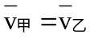 B、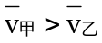 C、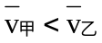 D、无法比较

6、加速度的定义式为a=__________。加速度的单位是__________。加速度是_____量，它的方向与_____方向相同。
【例题】物体做匀变速直线运动，某时刻速度大小为v1=4m/s，1s后的速度大小变为v2=10m/s，在这1s内物体的加速度大小是（ ）
A、速度大小的变化可能小于4m/s B、速度大小的变化可能大于10m/s
C、加速度的大小可能小于4m/s2 D、加速度的大小可能大于10m/s2

7、速度、速度变化量、加速度之间的区别和联系

二、匀变速直线运动及其基本规律
1、什么样的运动是匀变速直线运动？怎样理解？

2、匀变速直线运动有什么特点？

3、匀变速直线运动的基本规律公式有哪些？

【例题】一物体做初速度为6m/s，加速度a=-1m/s2的匀减速直线运动，求物体在第几秒内通过的位移是0.5m？

【例题】一物体由斜面顶端由静止开始匀加速下滑，最初的3s内的位移为s1，最后3s内的位移为s2，若s2-s1=6m，s1：s2=3:7，求斜面的长度为多少？

三、匀变速直线运动的运动图像
1、研究图像时应注意研究图像的哪些特点？

2、s-t图像 3、v-t图像

4、利用图像法解题的思路

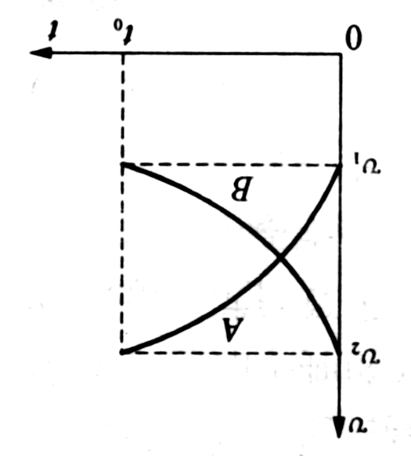
【例题】从同一地点同时沿同一方向做直线运动的两个物体A、B的速度图像如图所示。在0~t0时间内，下列说法中正确的是（ ）
A、A、B两个物体的加速度大小都在不断减小
B、A物体的加速度不断增大，B物体的加速度不断减小
C、A、B物体的位移都不断增大
D、A、B两个物体的平均速度大小都大于（v1+v2）/2

四、匀变速直线运动的常用解题结论及解题思路
1、解决匀变速直线运动的常用结论有哪些？请根据基本规律进行推导
（1）任意两个连续相等的时间T里的位移之差

【例题】一列火车做匀变速直线运动驶来，一人在轨道旁观察火车的运动，发现相邻的连个10s内，火车从他面前分别驶过8节车厢和6节车厢，每节车厢长8m（连接处长度不计）。求：（1）火车的加速度a；（2）人开始观察时火车速度的大小。

（2）某段时间的中间时刻的瞬时速度

【例题】一物体以2m/s2的加速度做匀加速直线运动，它第一个4s内位移为20m，最后一个4s内位移为44m。求其运动的总时间和总位移

（3）某段位移内的中点的瞬时速度

（4）初速度为零的匀加速直线运动的比例关系
1T末、2T末、3T末...瞬时速度之比： 1T内、2T内、3T内...位移之比：

第1T内、第2T内、第3T内...位移之比 前1S、前2S、前3S...所用时间之比

第1S、第2S、第3S...所用时间之比：

2、刹车问题的解题思路

【例题】汽车正以15m/s的速度行驶，驾驶员突然发现前方有障碍，便立即刹车。假设汽车刹车后作加速度为6m/s2的匀减速运动。求刹车后4s内汽车滑行的距离。

3、分段运动的解题思路

【例题】一个质点由A点出发沿直线AB运动，先做加速度为a1的匀加速直线运动，紧接着做加速度大小为a2的匀减速直线运动，抵达B点时恰好静止。如果AB的总长度是s，试求质点走完AB所用的时间t

【课后练习】
一、描述运动的基本概念
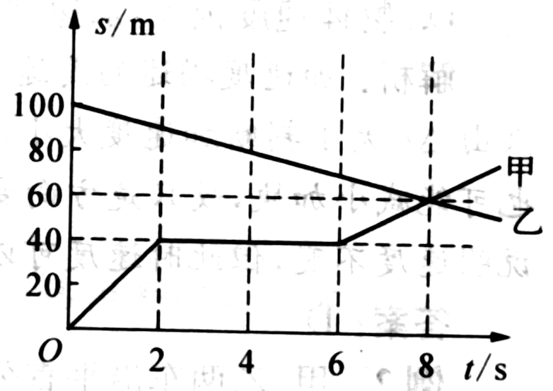
1、如图所示，折现是表示物体甲从A地向B地运动的位移图像，直线表示物体乙从B地向A地运动的位移图像，则下列说法中正确的是（ ）
A、甲、乙两物体是相向运动
B、甲是匀速运动，速度大小为7.5m/s
C、甲、乙两物体运动了8s，在距甲的出发点60m处相遇
D、甲在运动中停了4s

2、对于做匀速直线运动的物体，则（ ）
A、任意2s内的位移一定等于1s内位移的2倍
B、任意一段时间内的位移一定等于他的路程
C、若两物体的速度相同，则它们的速率必然相等，在相同时间内通过的路程相等
D、若两物体速率相等，则它们的速度必然相同，在相同时间内通过的位移相同
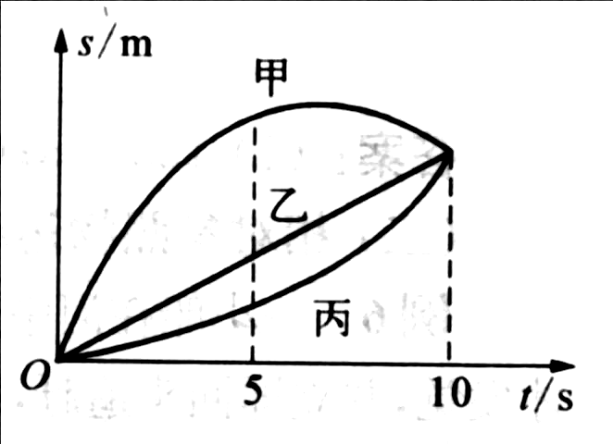
3、如图所示为甲、乙、丙三个物体在同一直线上运动的s-t图像，前5s内三个物体的平均速度：v_{甲}_____v_{乙}_____v_{丙}；前10s内三个物体的平均速度大小：v_{甲}_____v_{乙}_____v_{丙}。

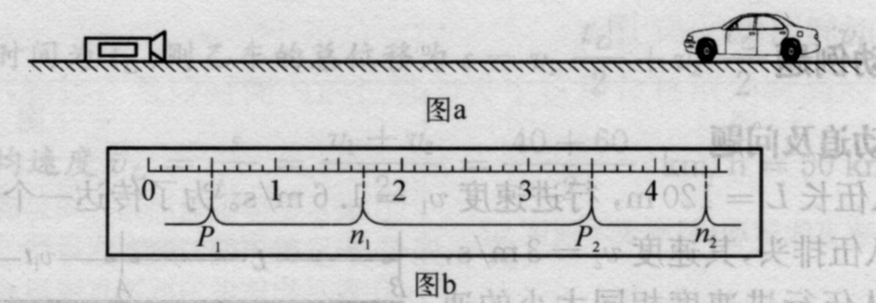
4、如图是在高速公路上用超声波测速仪测量车速的示意图。测速仪发出并接收超声波脉冲信号，根据发出和接收到的信号间的时间差，测出被测物体的速度。图b中P₁、P₂是测速仪发出的超声波，n₁、n₂分别是P₁、P₂由汽车反射回来的信号。设测速仪匀速扫描，P₁、P₂之间的时间间隔∆t=0.8s，超声波在空气中传播的速度是v=340m/s，若汽车是匀速行驶的，则根据图b可知，图中每小格表示的时间是_____s，汽车在接收到P₁、P₂两个信号之间的时间内前进的距离是_____m。

5、如图是某物体运动的s-t图像，作出它的v-t图像
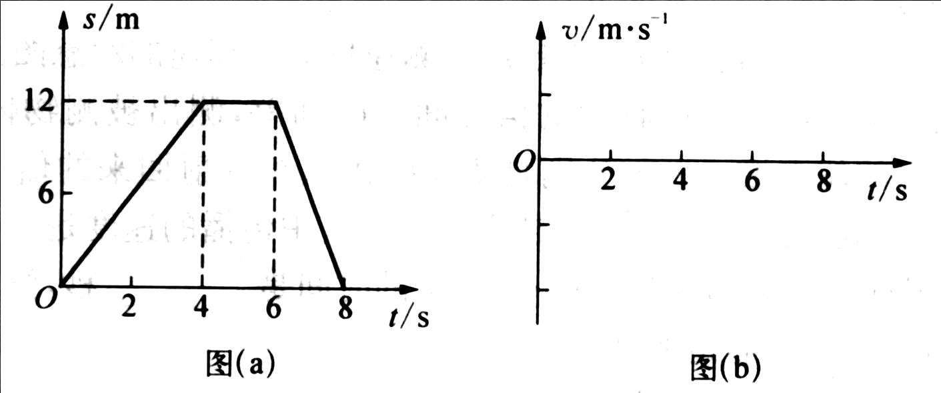

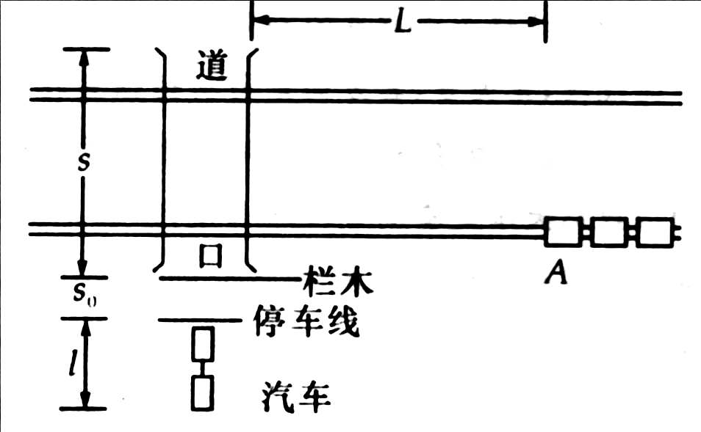
6、在某铁路与公路交叉的道口处安装的自动栏木装置如图所示。当高速列车到达A点时，道口公路上应显示红灯，警告未越过停车线的汽车迅速制动，而已越过停车线的汽车能在列车到达道口前全部安全通过道口。已知高速列车的速度v₁=120km/h，汽车过道口的速度v₂=5km/h，汽车驶至停车线时立即制动后滑行的距离是s₀=5m，道口宽度s=26m，汽车长l=15m。若栏木关闭时间t₁=16s，为保障安全需多加时间t₂=20s。问：列车从A点到道口的距离L应为多少才能确保行车安全？

二、匀变速直线运动及其基本规律
7、飞机着陆后以6m/s的加速度做匀减速运动，若其着陆速度为60m/s，求它着陆后12s内滑行的距离

8、以速度10m/s做匀速运动的汽车，在2s末关闭发动机，若第3s内平均速度是9m/s，则汽车在10s内的位移为_____m。

9、一辆汽车沿平直公路从甲站开往乙站，启动加速度为2m./s²，加速行驶5s，后匀速行驶2min，然后刹车，划行50m，正好到达乙站，求汽车从甲站到乙站的平均速度？

10、一运输车往返于相距s的A、B两站之间。若运输车在加速和制动时能达到的最大加速度大小为a，且规定运输过程中速度大小不得超过v，求该运输车从A站启动到B站停止所需的最短时间t

11、一列火车以速度v从A站匀速开到B站历时t₁，现在火车以速度v₀从A站出发做匀速运动，途中遇紧急情况刹车，停下t₂时间后又匀加速的启动，加速到v₀，从开始刹车到加速结束所用时间为t₃，若要火车仍在t₁时间内到达B站，v₀应为多大？

12、要求摩托车由静止开始在尽量短的时间内走完一段直道，然后驶入一段半圆形的弯道，但在弯道上行驶时车速不能太快，以免离心作用而偏出车道。求摩托车在直道上行驶所用的最短时间。有关数据见表格：
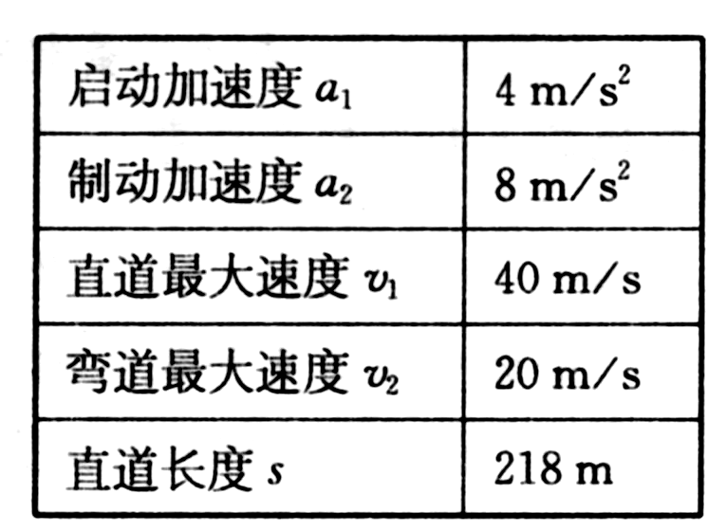
某同学解法如下：要使摩托车所用时间最短，应先由静止加速到最大速度v₁，再减速到入弯速度v₂，求出两段运动所用时间之和即最短时间。你认为该同学的解法合理么？若合理，请完成计算；若不合理，请说明理由，并给出正确的解法

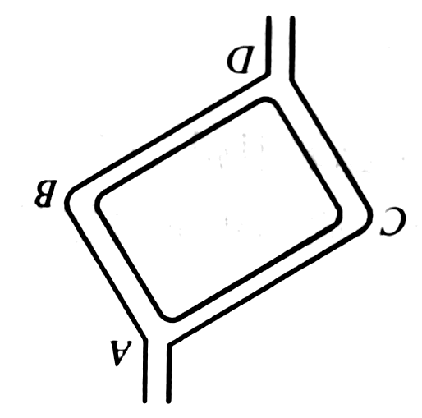
三、运动图像的应用
13、将光滑细管弯成圆角的长方形，如图所示固定在竖直平面，B角比C角低，从A角同时放进两个小球，一个沿AB、一个沿AC均滑到D角，问哪个球先到？

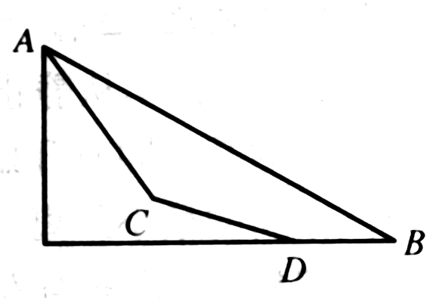
14、如图所示，物体从斜面上A点由静止开始下滑，第一次经光滑斜面AB滑到底端时间为t₁，第二次经光滑斜面ACD滑到底端时间为t₂，已知AC+CD=AB，在各斜面的等高处物体的速率相等，试判断（ ）
A、t₁>t₂ B、t₁=t₂ C、t₁<t₂ D、不确定

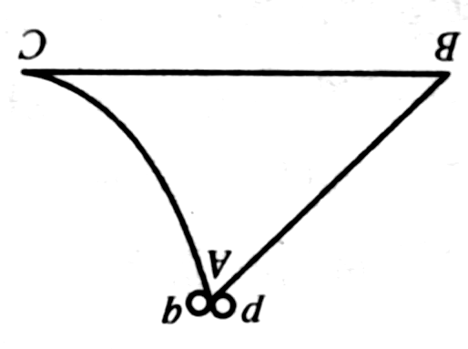
15、一个固定在水平面上的光滑物块，其左侧面是斜面AB，右侧面是曲面AC，已知AB与AC的长度相同，两个小球p、q同时从A点分别沿AB和AC由静止下滑，比较它们到达水平面的时间（ ）
A、p求先到 B、q球先到 C、同时到 D、无法确定

16、一物体做加速直线运动，依次通过A、B、C三点，AB=BC。物体在AB段加速度为a₁，在BC段加速度为a₂，且物体在B点的速度为v_{B}=（v_{A}+v_{C}）/2，则（ ）
A、a₁>a₂ B、a₁=a₂ C、a₁<a₂ D、无法确定

